Black-Eyed Pea and Collard Greens Soup

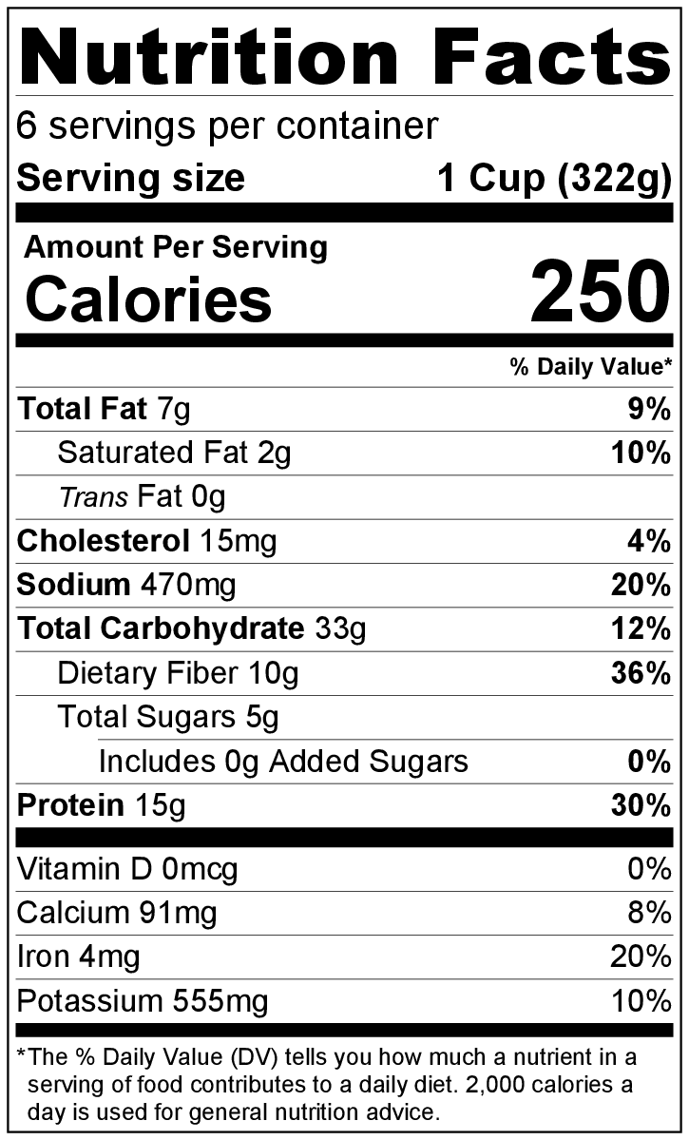
Makes: 6 servings (1 cup per serving)
Preparation Time: 10 minutes
Cooking Time: 30 minutes

Ingredients
1 tablespoon vegetable oil
1 medium onion, chopped
⅛ teaspoon garlic powder
4 ounces ham, diced
½ pound collard greens, stems removed and chopped*
1 (14.5 ounce) can broth (chicken or vegetable)
2 (15 ounce) cans black-eyed peas, drained and rinsed
½ to 1 cup water
2 teaspoons apple cider vinegar
Salt and black pepper to taste

Directions
- Wash the collard greens.*
- Drain and rinse the black-eyed peas.
- Collect, chop, dice, and measure all ingredients before starting to prepare the recipe.
- Place oil, onion, garlic, and ham in a large pot with a lid over medium heat. Stir occasionally until onion is clear, about 3 to 5 minutes.
- Add collard greens and broth to the pot.
- Cover and simmer for about 20 minutes until the collard greens are tender.
- Place half of the black-eyed peas in a small bowl, and mash with a fork. Stir the mashed and whole peas into the soup.
- Add ½ cup of water. If thinner soup is desired, add another ½ cup of water. Simmer for another 5 minutes.
- Stir in vinegar just before serving.
- Taste, and add a small amount of salt and black pepper if desired.
- Refrigerate leftovers within 2 hours. Eat within 3 to 5 days.

* Preparing collard greens: First, remove any damaged outer leaves. Fill a large bowl with cold water, and dunk the greens. Swish them around for a few minutes to help loosen any dirt on the leaves. Pour out the dirty water and fill the bowl with clean water. Swish the leaves under the clean water again to remove any additional dirt. Continue this process until the water in the bowl remains clear. To cut collard greens, fold each leaf in half with the stem at the fold crease. Either cut or tear the stem off. Stack several leaves on top of each other and roll the leaves up. Cut the roll of leaves in 1 inch thick pieces.

Sopa de frijoles ojo negro y col rizada

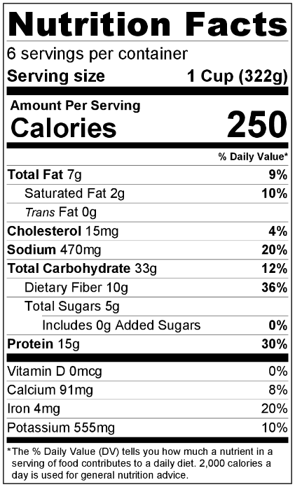
Rinde: 6 porciones (1 taza por porción)
Tiempo de preparación: 10 minutos
Tiempo de cocción: 30 minutos

Ingredientes
1 cucharada de aceite vegetal
1 cebolla mediana picada
⅛ cucharadita de ajo en polvo
4 onzas de jamón cortado en dados
½ libra de col rizada, sin tallo y picada *
1 lata (14.5 onzas) de caldo (pollo o vegetales)
2 latas (15 onzas) de frijoles ojo negro, escurridos y enjuagados
½ a 1 taza de agua
2 cucharaditas de vinagre de manzana
Sal y pimienta negra a gusto

Preparación
- Lavar la col rizada.*
- Reunir, picar, cortar y medir todos los ingredientes antes de comenzar a preparar la receta.
- Colocar el aceite, la cebolla, el ajo y el jamón en una cacerola grande con tapa sobre fuego mediano. Revolver ocasionalmente hasta que la cebolla esté transparente, alrededor de 3 a 5 minutos.
- Incorporar a la cacerola la col y el caldo.
- Cubrir y cocinar a fuego lento durante 20 minutos hasta que la col esté tierna.
- Colocar la mitad de los frijoles ojo negro en un bol pequeño y pisar con un tenedor. Volcar los frijoles pisados y enteros en la sopa.
- Agregar ½ taza de agua. Si se desea una sopa más ligera, agregar ½ taza más de agua. Cocinar a fuego lento durante 5 minutos más.
- Verter el vinagre minutos antes de servir.
- Probar y agregar una pequeña cantidad de sal y pimienta negra si es necesario.
- Refrigerar las sobras dentro de las 2 horas. Consumir dentro de los siguientes 3 a 5 días.

* Preparación de la col rizada: Primero, retirar las hojas dañadas. Llenar un recipiente grande con agua fría y sumergir las hojas. Agitar unos instantes para aflojar la tierra de las hojas. Tirar el agua sucia y volver a llenar con agua limpia. Volver a agitar las hojas en el agua limpia para eliminar toda suciedad. Repetir el procedimento hasta que el agua salga limpia. Para cortar las hojas, doblarlas por la mitad a lo largo por el tallo. Cortar o arrancar el tallo. Colocar una hoja sobre otra y enrollar. Cortar las hojas enrolladas en trozos gruesos de 1 pulgada.

¡Sea creativo! ¡Cubra con queso rallado!

